第九届河南省大学生机器人竞赛
机器人专项赛：无人驾驶竞速车赛 规则

一、比赛背景

1.1 赛事背景
随着新一轮科技革命和产业变革的兴起,智能汽车已成为未来汽车产业的发展战略方向。2020年2月，国家发改委、科技部、工信部等11个部门联合印发《智能汽车创新发展战略》，提出到2025年，中国标准智能汽车的技术创新、产业生态、基础设施、法规标准、产品监管和网络安全体系基本形成。同时，实现有条件自动驾驶的智能汽车达到规模化生产，实现高度自动驾驶的智能汽车在特定环境下市场化应用。
无人驾驶技术作为智能汽车的核心技术，涉及智能控制、信息通讯、电子工程、控制理论、传感技术等多领域技术融合，对"跨学院、跨专业、跨学科"新时代下的新型复合人才培养提出了更好的要求。

1.2 赛事目的
本赛项的设立能够场景化的复现基于无人驾驶的智能车在实际领域中的应用，尤其是在无人的环境中，实现定位导航、计算机视觉、雷达、人工智能、自动控制和电机控制等多种技术融合的场景。通过无人驾驶竞速车赛，期望达到以赛促教，进一步深化产学融合，拓宽高校人工智能及机器人相关专业的教学内容，提升高校人工智能及机器人科技创新能力和人才培养能力。
赛项包含对无人车的智能控制技术、机器视觉技术、电子电路技术、机器人操作系统ROS应用、激光雷达及深度摄像机等新型传感器应用、SLAM、路径规划、自主导航等多项先进技术，提前让学生熟悉企业所用的技术，从而提升学生就业能力。并且比赛考核内容与相关课程的教学内容紧密结合，提高学生对移动机器人的设计、控制及应用能力。

二、比赛内容

2.1 赛题内容
无人车在室外运行中，根据已知赛道地图进行导航，并自主避障，从起点出发，沿着要求路线绕行，最终返回到终点。

2.2 比赛赛道
比赛场地为3.86m*15m折线场地，由长80cm，高35~50cm的不透光隔板搭建而成。
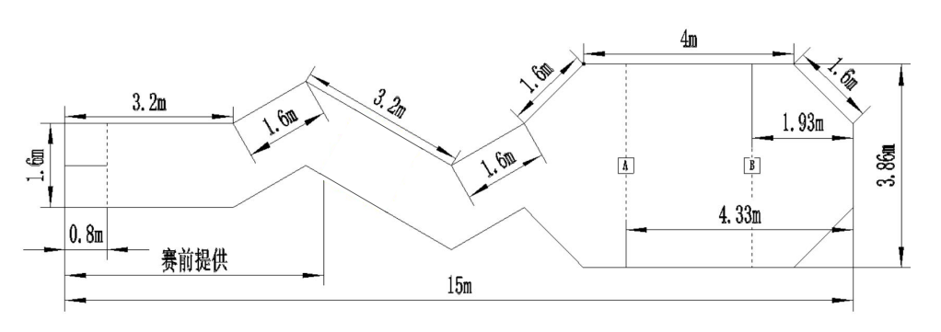

2.3 比赛任务
比赛时，无人车根据构建好的地图，避开障碍物，自主导航，从赛道起点出发，依次沿着标记点1、2、3...5、6、7方向运行，最终返回终点8，记录比赛完成时间，根据完成时间计算比赛成绩，完成时间越短，成绩越好。期间若出现违规现象，加罚时间或取消比赛成绩。
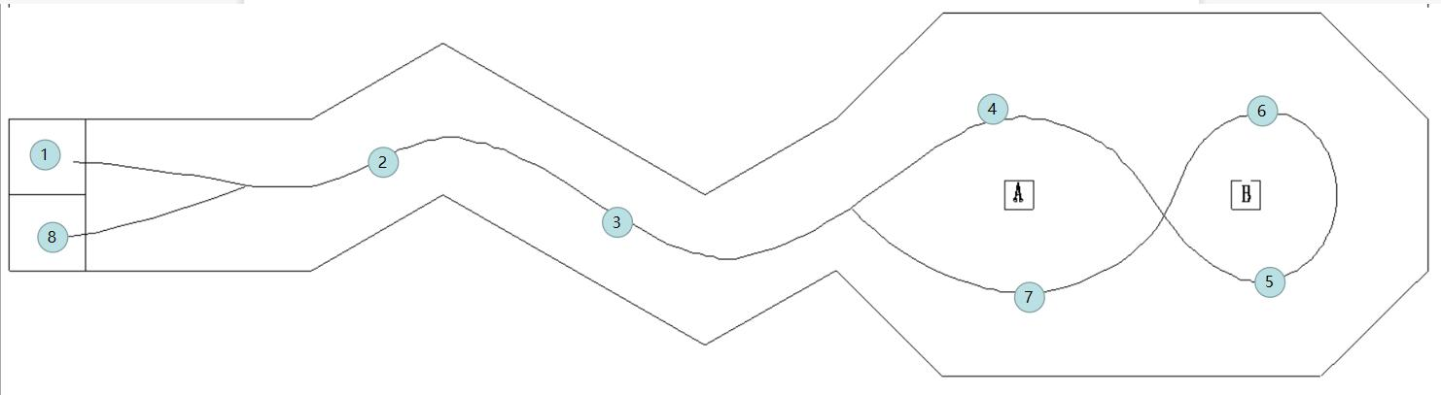

2.4 答辩环节
在规定时间内完成比赛的参赛队，进入答辩环节，答辩顺序参考比赛顺序。各参赛队需事先准备一份答辩PPT，在比赛结束后，派参赛代表进行答辩演讲，演讲内容包括但不限于：主要的技术方案，算法优化，技术创新点等。演讲限时3分钟。评委根据其技术方案的真实性、创新性打分，本环节共计20分。

三、比赛规则及评分说明
最终成绩由现场比赛成绩和答辩成绩构成，比赛成绩总分为80分，答辩成绩总分为20分。

3.1 比赛评分规则
具体比赛的有效时间计算公式为：
$$T_{有效}=完成时间+加罚时间$$
$$比赛得分=\frac{{（T_{max}−T_{有效}）}^{2}}{{（T_{max}−T_{min}）}^{2}}∗80$$

$$T_{max}：比赛中完赛用时最长的队伍的有效时间（s）$$
$$T_{min}：比赛中完赛用时最短的队伍的有效时间（s）$$
$$T_{有效}：当前队伍有效时间（s）$$

3.2 比赛加罚时间的处理细则
以下为时间加罚具体标准：
(1)无人车碰触到锥桶，单次加罚5s。
(3)无人车碰触到赛道围栏，单次时间加罚5s。
(3)无人车在赛道中，停止运行超过10s，即判定本次任务失败。
(4)比赛中途不允许远程对小车进行任何人为干预，一经发现取消比赛资格。
(5)比赛中,若无人车撞倒围挡后冲出赛道，即判定本次任务失败。
(6)禁止使用bag等工具造假，若出现遥控或造假现象，取消比赛资格。

四、参赛要求

4.1 参赛队伍
竞赛以团体赛方式进行。每个参赛队3名选手，参赛选手必须是2023年度高等院校全日制在籍学生，不限性别，年龄须不超过30周岁，年龄计算的截止时间以比赛当年的6月1日为准。
竞赛队伍组成：由高等院校为单位组队参赛，不得跨校组队；指导教师须为本校专兼职教师，每队限报2名指导教师。

4.3 参赛设备
比赛所用的算法及运行方案需队员自行设计搭建。竞速过程中车模需要自主运行，禁止用人工遥控的方式进行比赛。
本赛项重点考察如下能力：
①程序设计能力；
②机器人操作系统（ROS）应用；
③SLAM 地图构建与自主导航技术；
④激光雷达、IMU、摄像头、编码器等机器人传感器应用。

4.4 障碍物
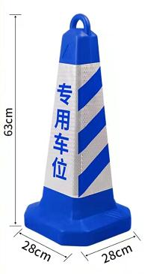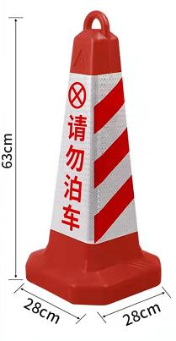
比赛赛道是有红色锥桶和蓝色锥桶搭建而成，赛道中的锥桶需要去掉白色的反光膜。可利用锥桶颜色来识别无人车运行方向。
名称：锥桶
材质：塑料
规格：630*280*280mm
外皮颜色：红色、蓝色

五、申诉与仲裁
1.各参赛队对不符合大赛和赛项规程规定的仪器、设备、工装、材料、物件、计算机软硬件、竞赛使用工具、用品，竞赛执裁、赛场管理、竞赛成绩等，可向赛项仲裁组提出申诉。申诉主体为参赛队领队。
2.仲裁人员的姓名、联系方式应该在竞赛期间向参赛队和工作人员公示，确保信息畅通并同时接受大众监督。
3.申诉启动时，参赛队向赛项仲裁工作组递交领队亲笔签字同意的书面报告。书面报告应对申诉事件的现象、发生时间、涉及人员、申诉依据等进行充分、实事求是的叙述。非书面申诉不予受理。
4.提出申诉的时间应在比赛结束后（比赛流程全部完成）2小时内。超过时效不予受理。
5.赛项仲裁工作组在接到申诉报告后的2小时内组织复议，并及时将复议结果以书面形式告知申诉方。申诉方对复议结果仍有异议，可由领队向组委会提出申诉。组委会的判定结果为最终结果。
6.申诉方不得以任何理由拒绝接收仲裁结果。仲裁结果由申诉人签收，不能代收，如在约定时间和地点申诉人离开，视为自行放弃申诉。
7.申诉方可随时提出放弃申诉。

